Almhögsbladet
December 2023

Tvättstugor
Tvättutrustning har nu förnyats i samtliga tvättstugor. Nytt digitalt bokningsystem är
beställt. Mer info kommer.
Tyvärr så fortsätter det att man inte städar efter sig. Tråkigt.

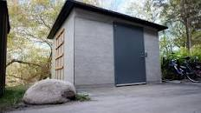
Miljöhus/ sophantering
Tyvärr måste vi återigen komma med pekpinne. Sopor kastas hur som helst.
Läs skyltar ovanför sopkärlen och tryck ihop kartonger. Plocka upp ni tappar på golv
eller utanför huset.
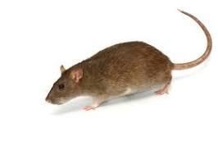
Miljöhusen är kameraövervakade och följer man inte reglerna så kan man bli bötfälld.

Råttor på våra gårdar
Ni kanske har läst att Malmö Stad har stora problem med råttor, så även vi.
Styrelsen har skrivit flera gånger att det INTE ska kastas matrester och annat
som råttorna äter. Även papper som innehållit mat blir mums.
Det har plockats upp halvätna buller, godis och annat.
Snälla. Informera era barn varför de inte ska slänga på våra gårdar. Gäller året om.
Styrelsen har kontakt med Anticimex för olika åtgärder, med det hjälper inte om råttorna blir matade.

Avgiftshöjning
Som vi tidigare meddelat höjs avgiften 1/1 2024 på våra lägenheter med 5 %. Höjningen beror främst på tre saker;
Stigande räntor, ökade kostnader för el och uppvärmning samt ökade kostnader för underhåll.

Målningsprojekt
Målning klart på Rödkullastigen 5 och 7. och Solvändegatan 5.
Golvslipning klar på Rödkullastigen. Pågår på Solvändegatan 5.

Styrelsen har tagit beslut att kontoret inte kommer att hålla öppet på kvällstid fr o m januari 2024.
Kontoret är öppet måndagar 10.00-11.00 samt torsdagar 13.00-14.00. Man kan också kontakta vicevärden via mail, vicevarden@hsb-brfalmhog.se eller ringa 040-968040

Vaktmästaren har telefontid mellan 09:00 - 09:15 Mån - Fre på kontoret, 040-968040.
Är han inte där så tala in ett meddelande till honom på telefonsvararen.
Vaktmästaren kan även nås på bjorn@hsb-brfalmhog.

Årsstämma 2024
Stämman kommer att hållas i festlokalen tisdagen den 27 februari kl 18.30.

Tänk på att bränder ökar till jul.
Lämna aldrig levande ljus utan tillsyn och glöm inte att släcka.
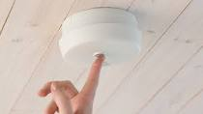
Kontrollera era brandvarnare.

God Jul
och
Gott Nytt år 2024
Styrelsen
Brf Almhög

